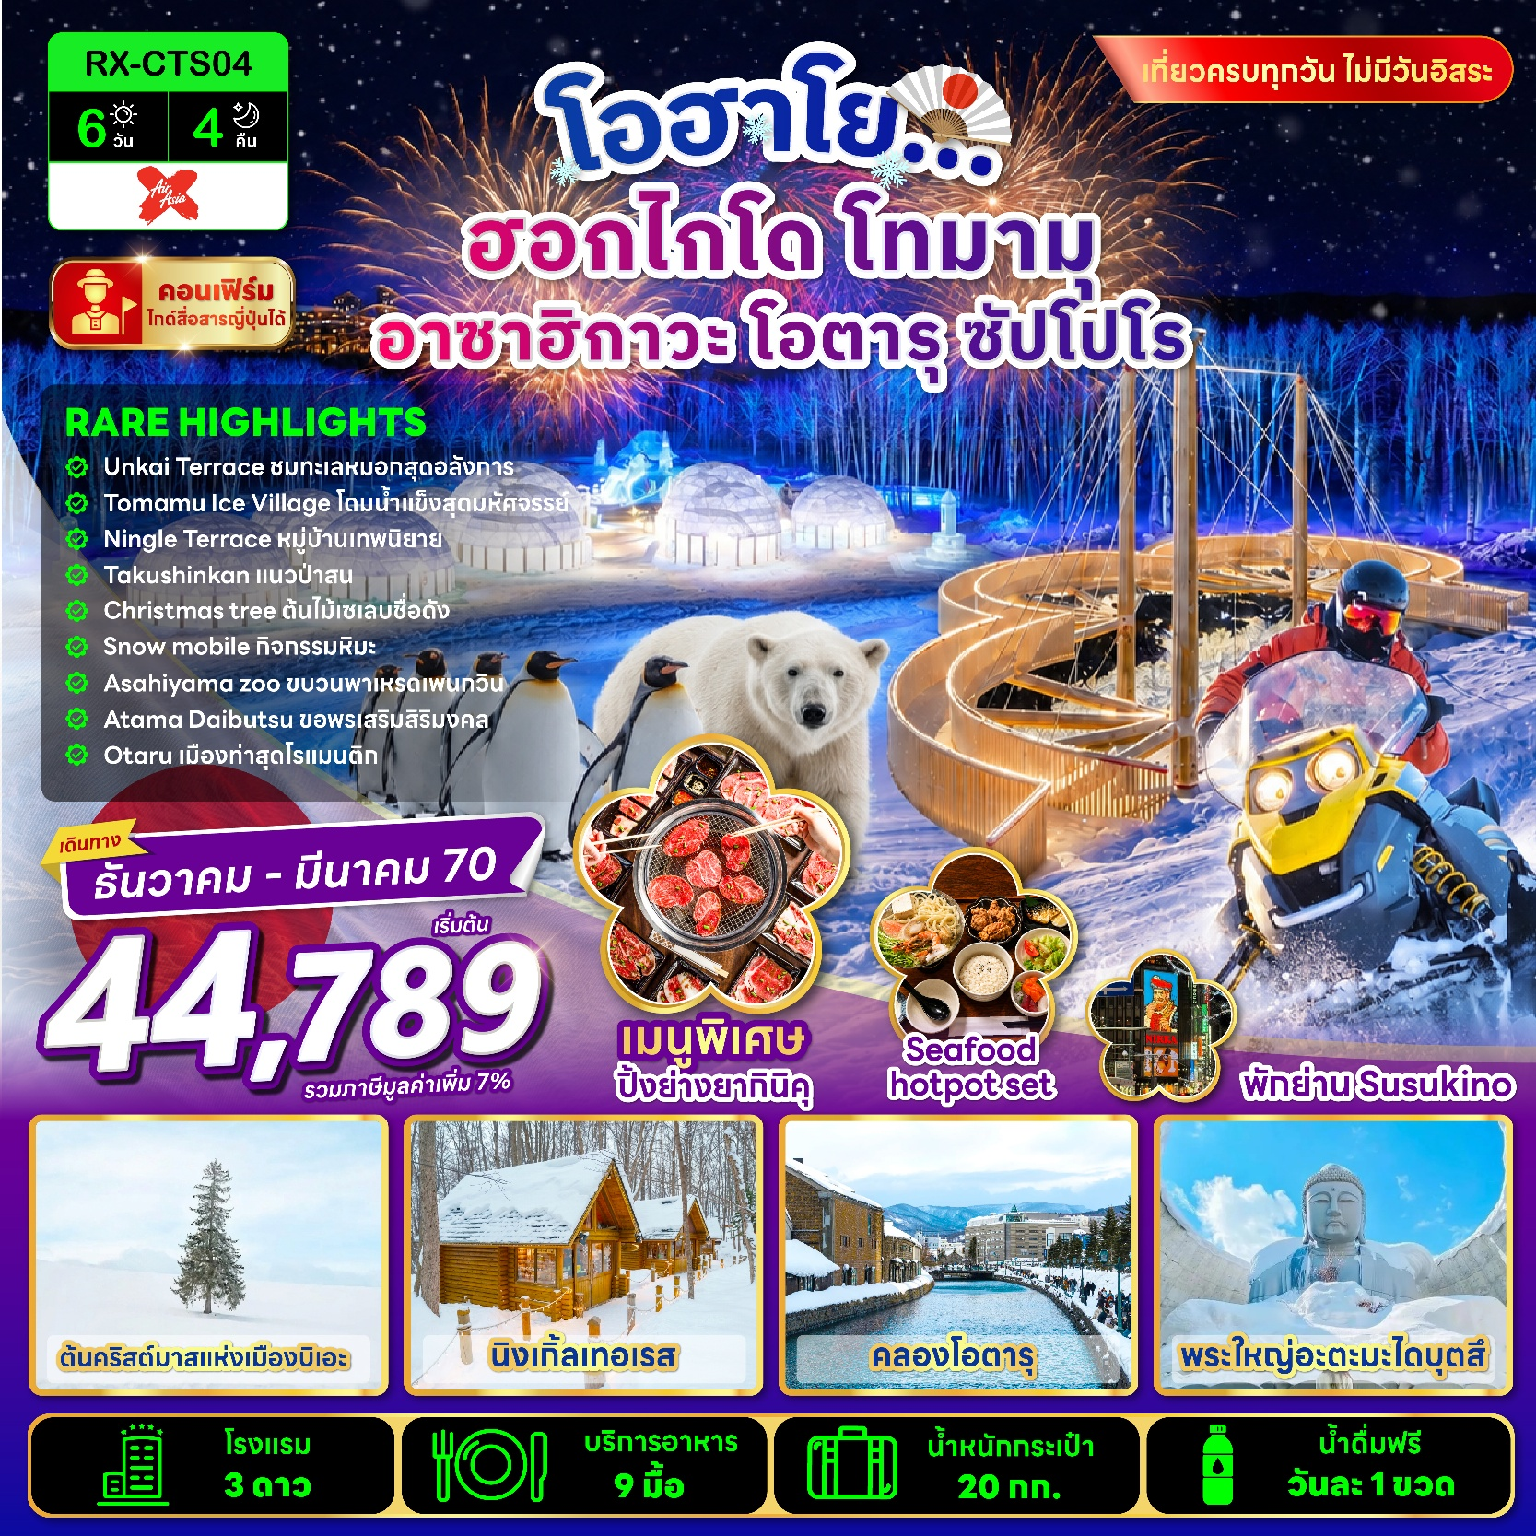

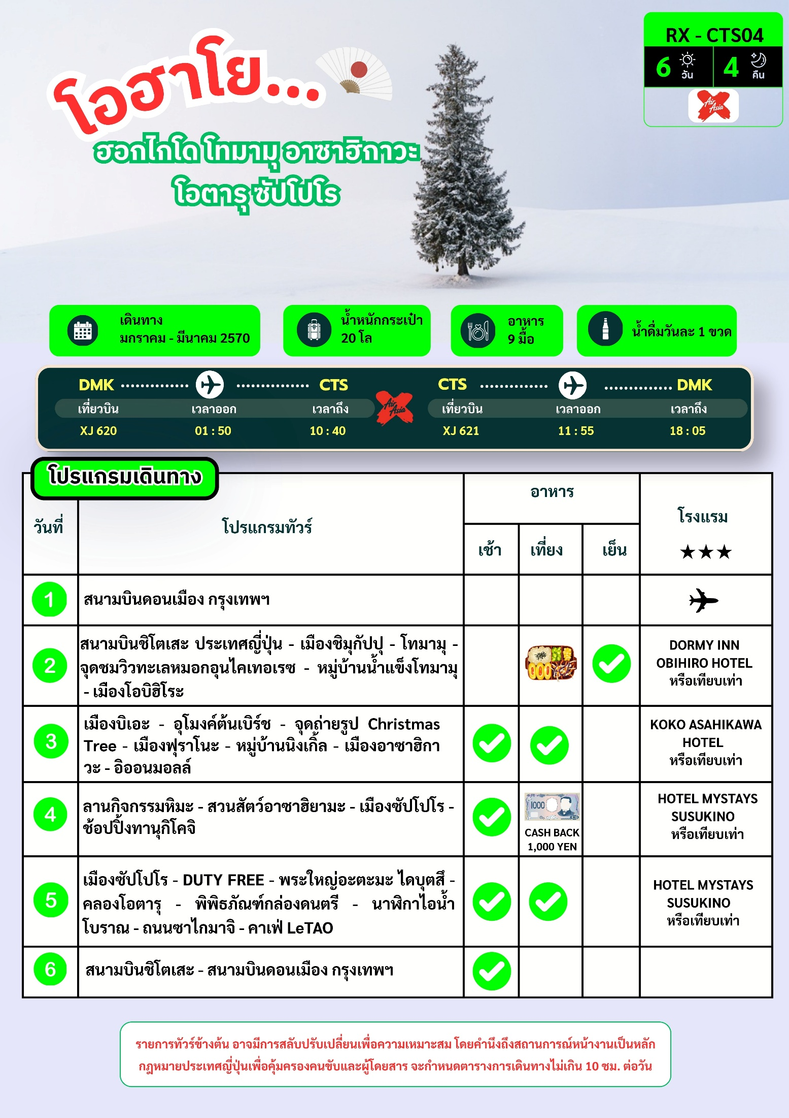

อัตราค่าบริการ
พีเรียดเดินทาง | ห้องเตียงคู่  นอน 2 – 3 ท่าน  เด็กมีเตียงพัก 3 ท่าน | ราคาทัวร์ไม่รวมตั๋วเครื่องบิน | ราคาห้อง  พักเดี่ยว | PNR ตั๋วเครื่องบิน
06 - 11 มกราคม 2570 | 44,789 | 24,789 | 7,900 | JFL5PD
08 - 13 มกราคม 2570 | 47,789 | 25,789 | 7,900 | PJMGSH
09 - 14 มกราคม 2570 | 47,789 | 25,789 | 7,900 | D7743Y
28 มกราคม - 02 กุมภาพันธ์ 2570 | 46,789 | 24,789 | 7,900 | LY65P
09 - 14 กุมภาพันธ์ 2570 | 50,789 | 25,789 | 8,900 | RI954X
24 กุมภาพันธ์ - 01 มีนาคม 2570 | 46,789 | 24,789 | 7,900 | DE74KT
11 - 16 มีนาคม 2570 | 45,789 | 24,789 | 7,900 | P9J57F

หมายเหตุ : ไม่มีราคาเด็ก เนื่องจากเป็นราคาพิเศษ / อัตราค่าบริการสำหรับ เด็กอายุไม่เกิน 2 ปี
ณ วันเดินทางกลับ (Infant) ท่านละ 8,000 บาท
ราคาทัวร์ไม่รวมค่าทิปไกด์ และคนขับรถ ท่านละ 2,000 บาท/ท่าน/ทริป

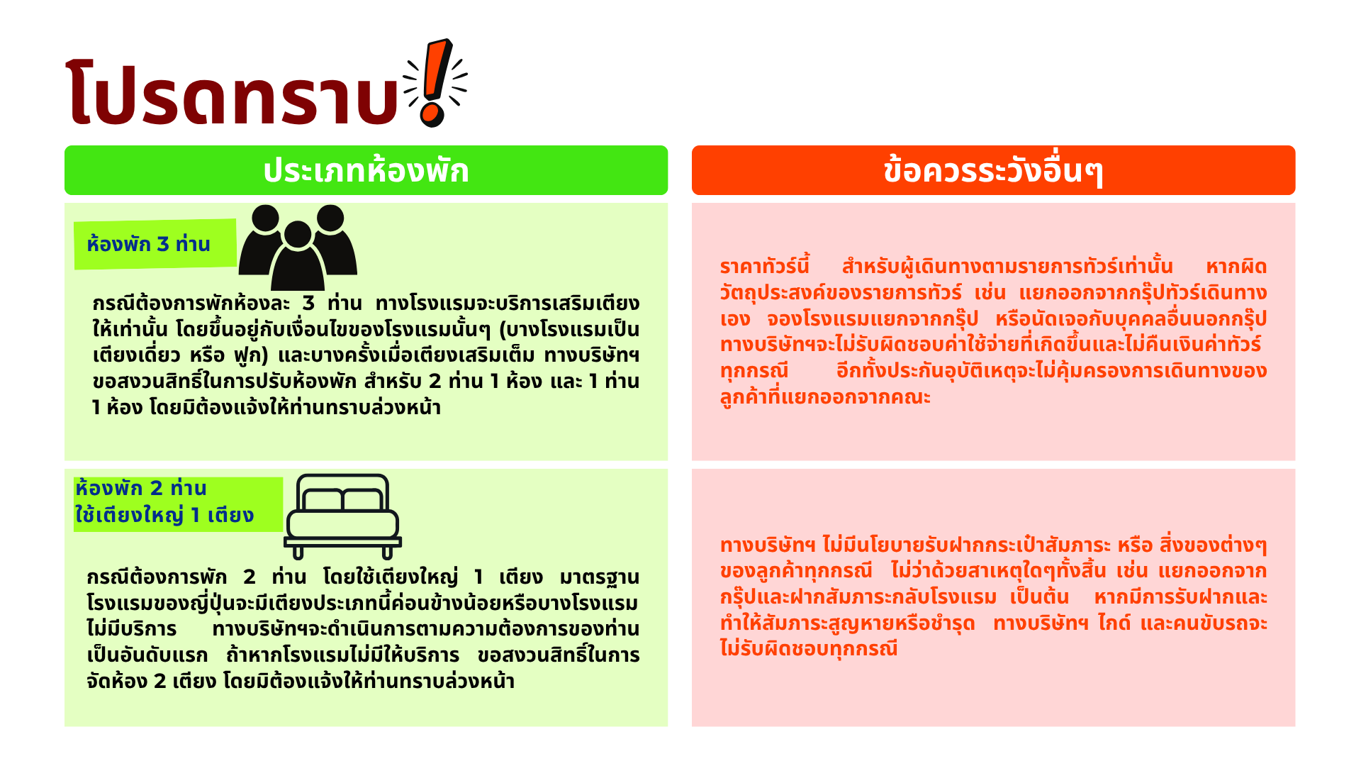

22.30 น. พร้อมกัน ณ สนามบินดอนเมือง กรุงเทพฯ ประเทศไทย โดยมีเจ้าหน้าที่ให้การต้อนรับ พร้อมอำนวยความสะดวกในการเช็คอินให้แก่ท่าน
DAY 1 สนามบินดอนเมือง กรุงเทพฯ
DAY 2 สนามบินชิโตเสะ ประเทศญี่ปุ่น เมืองชิมุกัปปุ โทมามุ จุดชมวิวทะเลหมอกอุนไคเทอเรซ หมู่บ้านน้ำแข็งโทมามุ เมืองโอบิฮิโระ

01.50 น. ออกเดินทางสู่ สนามบินชิโตเสะ ประเทศญี่ปุ่น โดยสายการบิน แอร์เอเชียเอ็กซ์ เที่ยวบินที่ XJ620 (ไม่มีอาหารและเครื่องดื่มบริการบนเครื่อง)
10.40 น. เดินทางถึง สนามบินชิโตเสะ ประเทศญี่ปุ่น (เวลาท้องถิ่น ณ ประเทศญี่ปุ่นเร็วกว่าประเทศไทย 2 ชั่วโมง) นำท่านผ่านด่านตรวจคนเข้าเมืองและรับสัมภาระผ่านจุดคัดกรองของศุลกากร
🍽 กลางวัน บริการอาหารกลางวันแบบ BENTO BOX
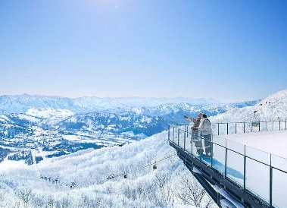
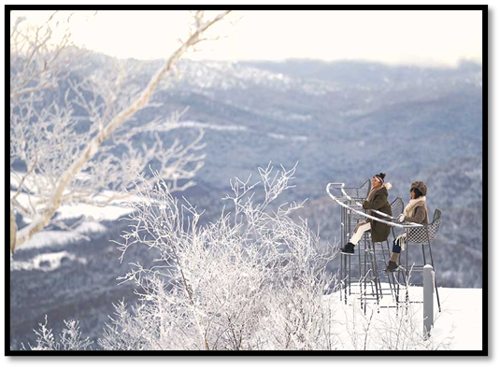
เดินทางสู่ เมืองชิมุกัปปุ เพื่อเข้าสู่พื้นที่รีสอร์ทธรรมชาติท่ามกลางขุนเขา ณ โทมามุ (ใช้เวลาเดินทางประมาณ 2 ชั่วโมง ขึ้นอยู่กับสภาพถนน และปริมาณหิมะ) ซึ่งเป็นพื้นที่รีสอร์ทชื่อดังแห่งฮอกไกโด โดดเด่นด้วยทัศนียภาพของขุนเขาและธรรมชาติอันงดงาม เป็นที่ตั้งของ อุนไคเทอเรซ จุดชมทะเลหมอกเหนือก้อนเมฆที่มีชื่อเสียงระดับโลก นำท่านนั่งกอนโดลาลอยฟ้าสู่ จุดชมวิวทะเลหมอกอุนไคเทอเรซ (รวมค่ากระเช้าขึ้น-ลง) ตั้งอยู่บนความสูงประมาณ 1,088 เมตรเหนือระดับน้ำทะเล (ใช้เวลานั่งกระเช้าประมาณ 15 นาที) สู่จุดชมวิวเหนือผืนเมฆอันกว้างใหญ่ หากสภาพอากาศเอื้ออำนวย ท่านจะได้สัมผัสปรากฏการณ์ “ทะเลหมอก” ที่ปกคลุมหุบเขาและเทือกเขาโดยรอบ ราวกับยืนอยู่เหนือก้อนเมฆบนสรวงสวรรค์ สร้างทัศนียภาพอันงดงามและน่าประทับใจไม่รู้ลืม ภายในบริเวณยังมีจุดชมวิวดีไซน์พิเศษหลายแห่ง เช่น Cloud Walk, Cloud Pool และ Cloud Bed ให้ท่านได้เก็บภาพความประทับใจท่ามกลางธรรมชาติอันยิ่งใหญ่ของฮอกไกโด อิสระให้ท่านเดินเล่นบริเวณระเบียงชมทะเลหมอกชื่อดังแห่งฮอกไกโด สัมผัสความรู้สึกราวกับเดินอยู่เหนือปุยเมฆ ชมวิวพาโนรามาของเทือกเขาสุดอลังการ และลุ้นพบปรากฏการณ์ทะเลหมอกอันงดงามที่ได้รับการขนานนามว่า “สวรรค์เหนือเมฆ” ของญี่ปุ่น

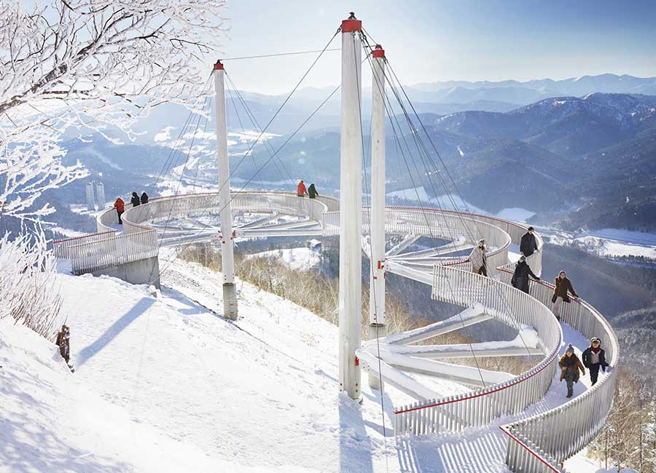
(หมายเหตุ : หากในวันเดินทาง อุนไคเทอเรซ ไม่เปิดให้บริการหรือไม่สามารถขึ้นชมได้เนื่องจากสภาพอากาศ ทางบริษัทขอคืนค่ากระเช้าและนำท่านอิสระชมบรรยากาศพร้อมเล่นหิมะบริเวณด้านล่างของรีสอร์ทโทมามุทดแทน)
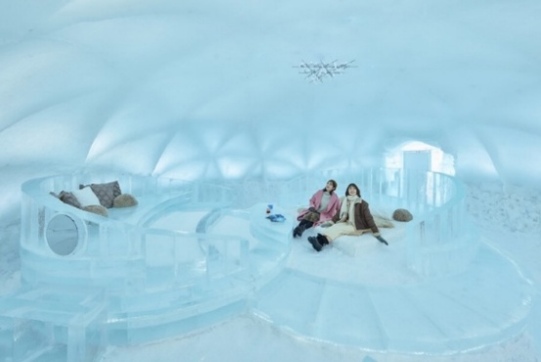
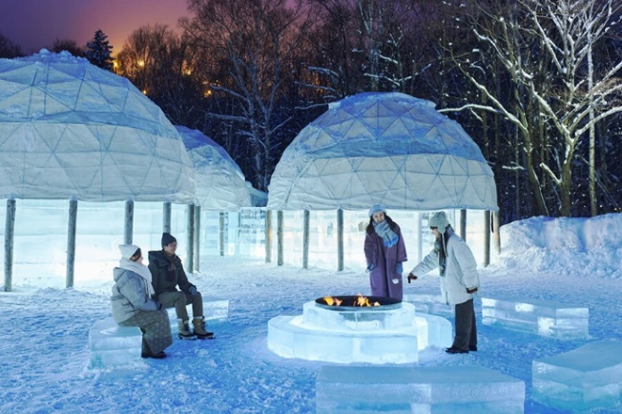
จากนั้นนำท่านเดินทางไปยัง หมู่บ้านน้ำแข็งโทมามุ ไฮไลท์ฤดูหนาวชื่อดัง เมืองน้ำแข็งสุดแฟนตาซีที่เปิดให้เข้าชมเฉพาะช่วงฤดูหนาวยามค่ำคืน ภายในประกอบด้วยอาคารและสิ่งก่อสร้างที่สร้างจากน้ำแข็งและหิมะ ไม่ว่าจะเป็นโบสถ์น้ำแข็ง โรงแรมน้ำแข็ง บาร์น้ำแข็ง ร้านอาหารน้ำแข็ง ลานสเก็ตน้ำแข็ง และจุดถ่ายรูปสุดโรแมนติก ท่ามกลางอุณหภูมิติดลบและแสงไฟประดับที่ส่องประกายราวกับอยู่ในโลกแห่งเทพนิยาย (รวมค่าเข้า) สำหรับฤดูกาลนี้ หมู่บ้านน้ำแข็งมีกำหนดเปิดให้บริการระหว่างเดือนธันวาคมถึงกลางเดือนมีนาคม โดยแต่ละโซนจะทยอยเปิดตามสภาพอากาศและปริมาณน้ำแข็งในแต่ละปี ภายในยังมีไฮไลท์ใหม่ๆเช่น Ice Museum, Ice Restaurant และ Ice Sweets Shop ให้สัมผัสประสบการณ์สุดพิเศษที่หาได้เฉพาะในโทมามุเท่านั้น
หมายเหตุ : หากในวันเดินทาง หมู่บ้านน้ำแข็ง ยังไม่เปิดให้บริการ หรือไม่สามารถเข้าชมได้เนื่องจากสภาพอากาศหรือข้อจำกัดของสถานที่ ทางบริษัทขอนำท่านถ่ายรูปบริเวณ แลนด์มาร์กอาคารแฝดแห่งโทมามุ ซึ่งเป็นแลนด์มาร์กสำคัญของรีสอร์ท อิสระให้ท่านเพลิดเพลินกับบรรยากาศภายในรีสอร์ทและเก็บภาพความประทับใจตามอัธยาศัย)
เดินทางสู่ เมืองโอบิฮิโระ (ใช้เวลาเดินทางประมาณ 2 ชั่วโมง ขึ้นอยู่กับสภาพถนน และปริมาณหิมะ) บรรยากาศอันเงียบสงบ รายล้อมด้วยธรรมชาติที่สวยงาม และเป็นแหล่งผลิตวัตถุดิบคุณภาพเยี่ยมที่ได้รับการยกย่องว่าเป็นครัวของฮอกไกโด
🍽 ค่ำ บริการอาหารค่ำ ณ ร้านอาหาร
🏨ที่พัก DORMY INN OBIHIRO HOTEL ระดับ 3 ดาว หรือเทียบเท่า
DAY 3 เมืองบิเอะ อุโมงค์ต้นเบิร์ช จุดถ่ายรูป Christmas Tree เมืองฟุราโนะ หมู่บ้านนิงเกิ้ล เมืองอาซาฮิกาวะ อิออนมอลล์

🍽 เช้า บริการอาหารเช้า ณ ห้องอาหารของโรงแรม
นำท่านเดินทางสู่ เมืองบิเอะ (ใช้เวลาเดินทางประมาณ 2 ชั่วโมง ขึ้นอยู่กับสภาพถนน และปริมาณหิมะ) นำท่านเดินเล่นชม อุโมงค์ต้นเบิร์ช จุดถ่ายภาพยอดนิยมของเมืองบิเอะ ที่รายล้อมด้วยธรรมชาติอันเงียบสงบและสวยงาม โดยเฉพาะในฤดูหนาวที่ปกคลุมด้วยหิมะขาวสะอาดตา
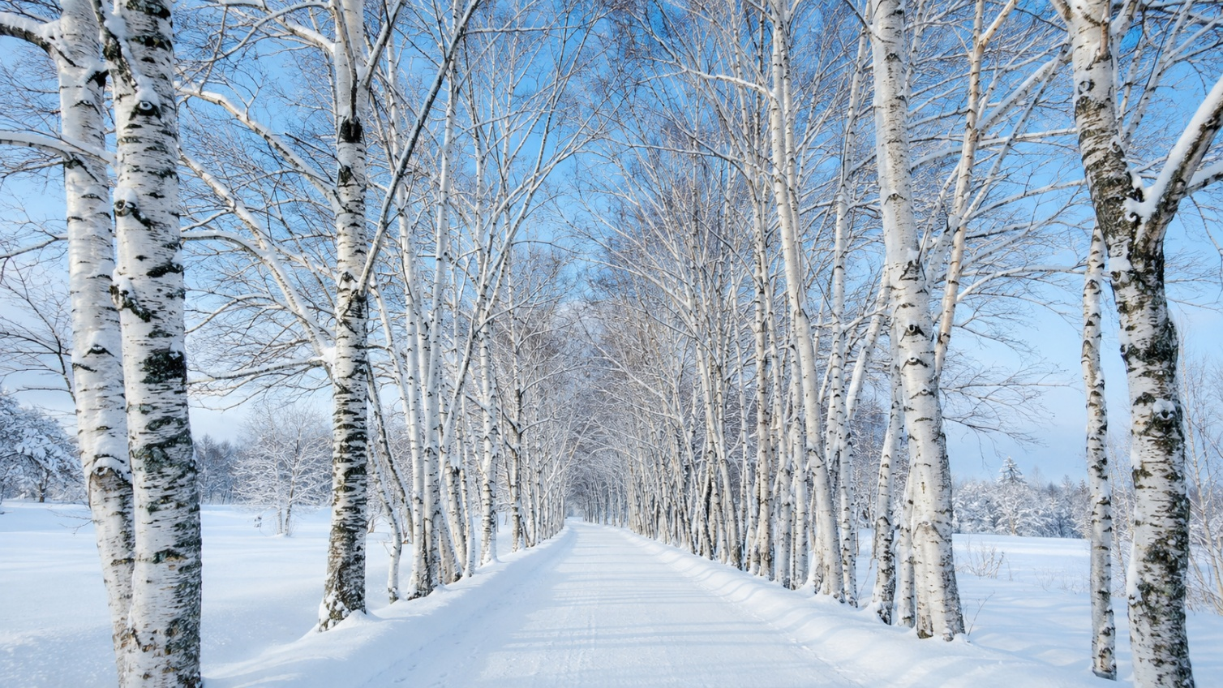
นำท่านแวะถ่ายรูป Christmas Tree จุดเช็กอินชื่อดังแห่งเมืองบิเอะ ต้นสนเดี่ยวที่ตั้งตระหง่านอยู่กลางทุ่งกว้าง จนได้รับฉายาว่า "ต้นคริสต์มาสแห่งฮอกไกโด" ให้ท่านได้เก็บภาพความประทับใจกับทัศนียภาพอันงดงามของชนบทฮอกไกโด สร้างทัศนียภาพอันสวยงามราวกับภาพโปสการ์ดแห่งฮอกไกโด
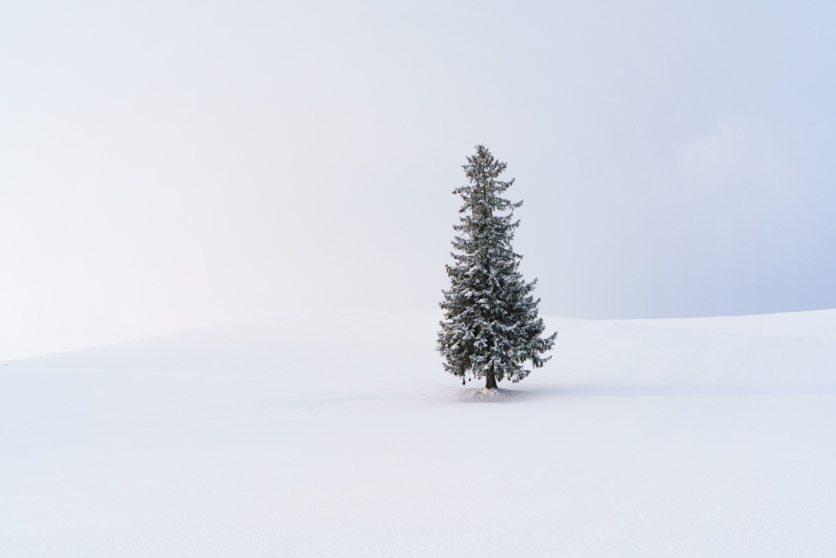
🍽 กลางวัน บริการอาหารกลางวัน ณ ร้านอาหาร
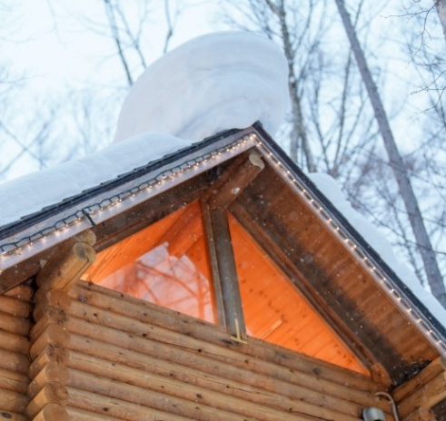
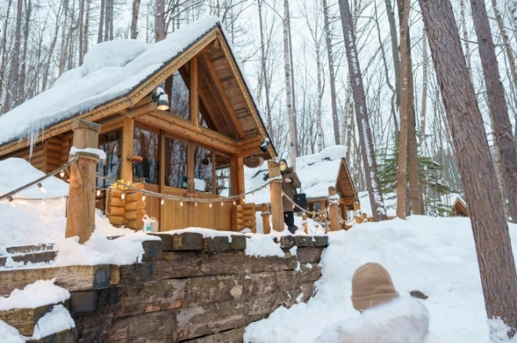
ท่านเดินทางสู่เมืองฟุราโนะ เพื่อชมหมู่บ้านนิงเกิ้ลเทอเรส (ใช้เวลาเดินทางประมาณ 40 นาที ขึ้นอยู่กับสภาพถนน และปริมาณ หิมะ) หมู่บ้านกระท่อมไม้กลางป่าสนอันแสนโรแมนติกแห่งฟุราโนะ ภายในประกอบด้วยร้านค้าหัตถกรรมขนาดเล็กที่ตั้งเรียงรายบนทางเดินไม้ท่ามกลางธรรมชาติอันเงียบสงบ ให้ท่านได้เลือกซื้อสินค้าทำมือและเก็บภาพความประทับใจกับบรรยากาศราวกับหลุดเข้าไปในโลกแห่งเทพนิยาย

นำท่านเดินทางสู่ เมืองอาซาฮิกาวะ (ใช้เวลาเดินทางประมาณ 1 ชั่วโมง ขึ้นอยู่กับสภาพถนน และ ปริมาณหิมะ) เมืองใหญ่อันดับ 2 ของฮอกไกโด และยังเป็นประตูสู่แหล่งท่องเที่ยวธรรมชาติชื่อดังของฮอกไกโด อิสระให้ท่านเดินชม อิออนมอลล์ ศูนย์การค้าขนาดใหญ่ใจกลางเมืองอาซาฮิกาวะ ซึ่งเชื่อมต่อกับสถานีรถไฟ JR Asahikawa ภายในรวบรวมร้านค้าแบรนด์ดัง ร้านอาหาร คาเฟ่ เครื่องสำอาง ยา เครื่องใช้ไฟฟ้า เสื้อผ้า เสื้อกันหนาว อาหารสด และสินค้าของฝากจากฮอกไกโดไว้ในที่เดียว อาทิเช่น ช็อคโกแลต ชีส และผลิตภัณฑ์จากนม ให้ท่านได้เลือกซื้อสินค้าตามอัธยาศัย
🍽 ค่ำ อิสระอาหารค่ำตามอัธยาศัย
🏨ที่พัก KOKO ASAHIGAWA HOTEL ระดับ 3 ดาว หรือเทียบเท่า
DAY 4 ลานกิจกรรมหิมะ สวนสัตว์อาซาฮิยามะ เมืองซัปโปโร ช้อปปิ้งทานุกิโคจิ

🍽 เช้า บริการอาหารเช้า ณ ห้องอาหารของโรงแรม
นำท่านสนุกสนานกับกิจกรรมที่ ลานกิจกรรมหิมะ สัมผัสประสบการณ์ฤดูหนาวแบบฮอกไกโด ท่ามกลางหิมะสีขาวโพลน อิสระเล่นหิมะ ถ่ายภาพ และร่วมกิจกรรมต่างๆ ตามอัธยาศัย อาทิเช่น Snow Rafting, Snowmobile หรือกิจกรรมกลางแจ้งตามที่สถานที่กำหนด เหมาะสำหรับทุกเพศทุกวัยที่ต้องการสัมผัสบรรยากาศฤดูหนาวอย่างใกล้ชิด โดยกิจกรรมยอดนิยมคือ Snow Rafting และ Snowmobile (ไม่รวมค่ากิจกรรมต่างๆ ประมาณ 15,000 - 28,000 เยน)
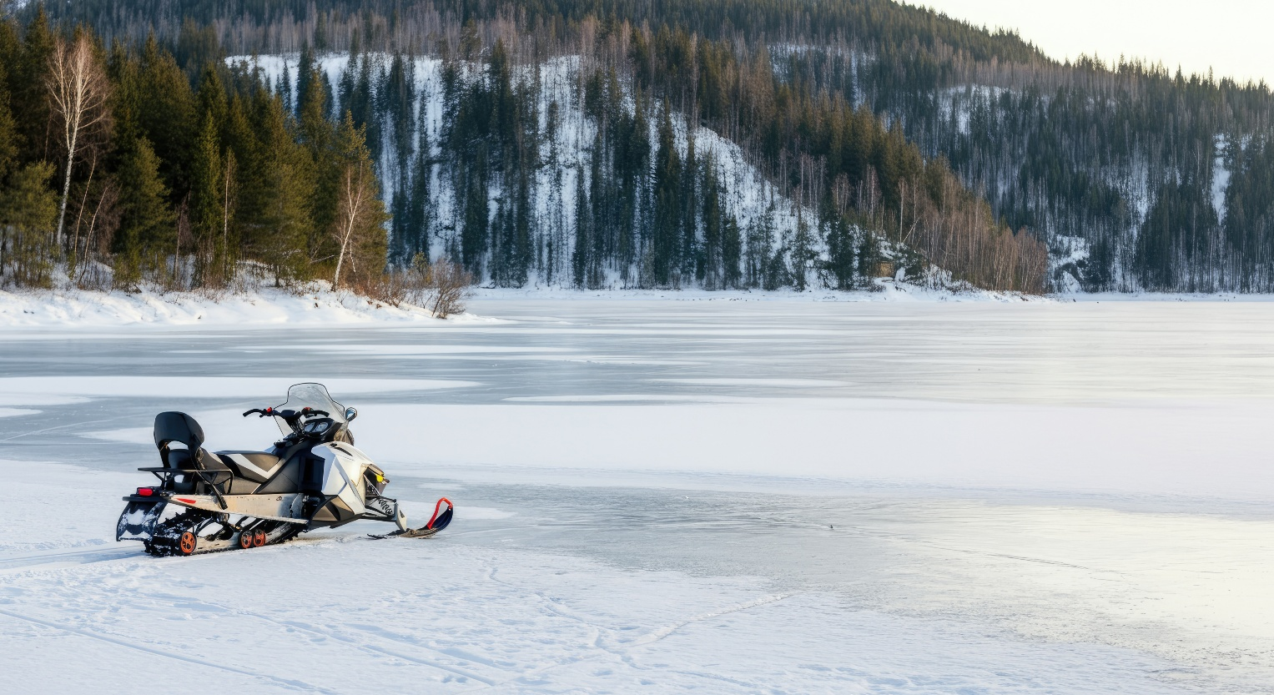
(หมายเหตุ : การดำเนินกิจกรรมหิมะขึ้นอยู่กับสภาพอากาศ และปริมาณหิมะในช่วงเวลานั้นๆ หากในวันเดินทาง ลานกิจกรรมหิมะ ไม่เปิดให้บริการ เนื่องจากสภาพอากาศหรือข้อจำกัดของสถานที่ ทางบริษัทขอสงวนสิทธิ์เปลี่ยนแปลงโปรแกรมตามความเหมาะสม)
จากนั้นเดินทางสู่ สวนสัตว์อาซาฮิยามะ ตั้งอยู่ในเมืองอาซาฮิกาวะ เป็นสวนสัตว์ที่มีชื่อเสียงที่สุดแห่งหนึ่งของญี่ปุ่น และได้รับความนิยมจากแนวคิดการจัดแสดงสัตว์แบบ Behavioral Exhibition ที่ออกแบบให้ผู้เข้าชมได้เห็นพฤติกรรมตามธรรมชาติของสัตว์อย่างใกล้ชิด ไม่ว่าจะเป็นหมีขั้วโลก แมวน้ำ หมาป่า อุรังอุตัง และเพนกวิน ทำให้สามารถสัมผัสความน่ารักและความเป็นอยู่ของสัตว์ได้จากมุมมองที่แตกต่างจากสวนสัตว์ทั่วไป (รวมค่าเข้าชม)
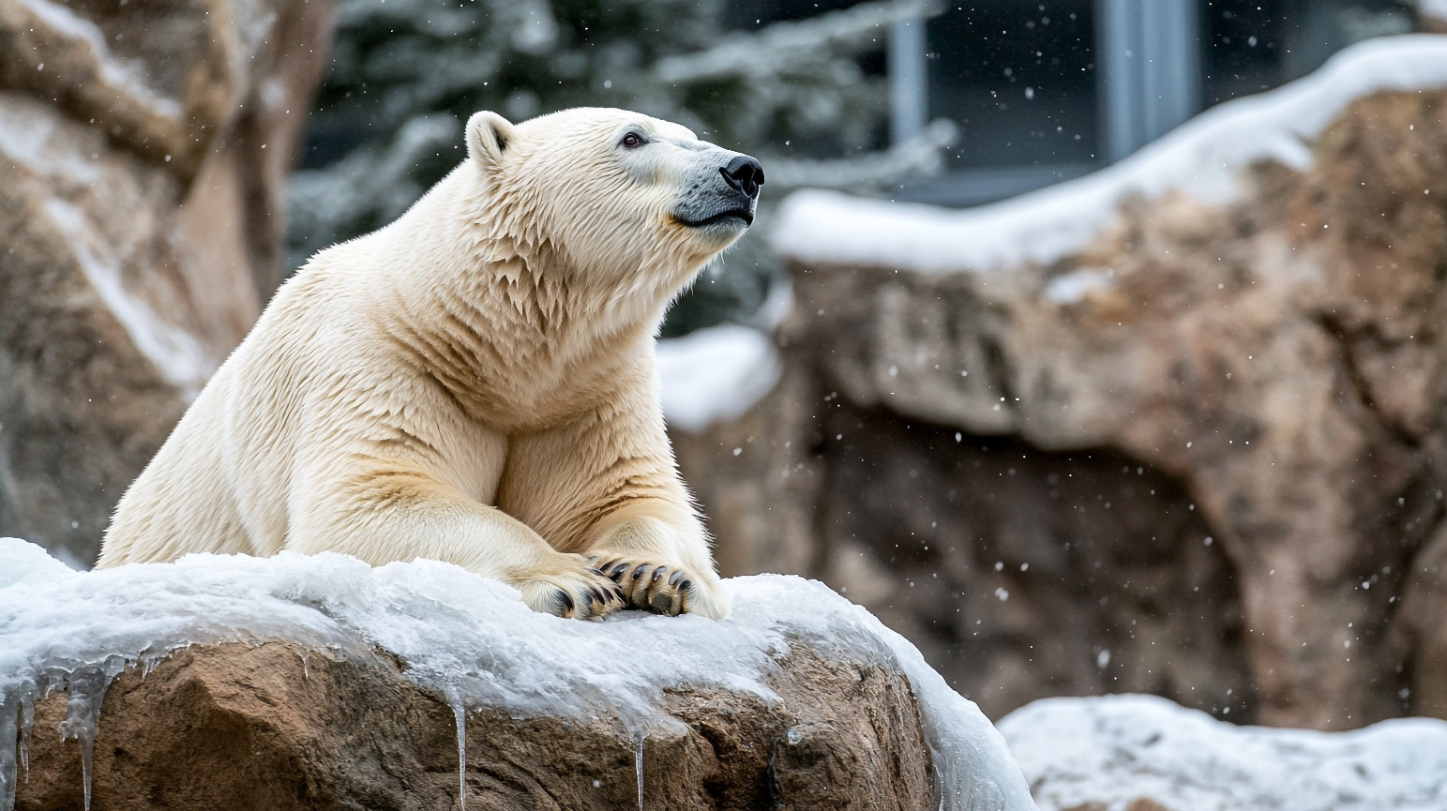
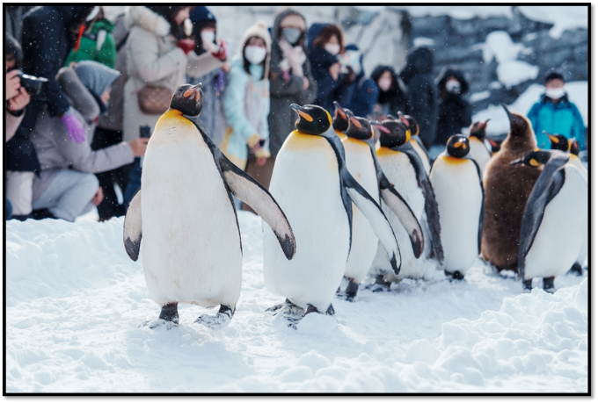
ไฮไลท์สำคัญในช่วงฤดูหนาวคือ Penguin Walk หรือขบวนเดินพาเหรดเพนกวิน ที่จะออกมาเดินบนหิมะตามเส้นทางภายในสวนสัตว์อย่างอิสระ เปิดโอกาสให้นักท่องเที่ยวได้ชมเหล่าเพนกวินอย่างใกล้ชิด ซึ่งถือเป็นกิจกรรมยอดนิยมที่ดึงดูดนักท่องเที่ยวจากทั่วโลกในทุกฤดูหนาว (ขบวนพาเหรดเพนกวินโดยทั่วไปจัดวันละ 2 รอบ คือ 11:00 และ 14:30 น. และขึ้นอยู่กับสภาพอากาศในแต่ละวัน)

🍽 กลางวัน อิสระให้ท่านรับประทานอาหารกลางวันตามอัธยาศัย CASH BACK 1,000 เยน/ท่าน
นำท่านเดินทางสู่ เมืองซัปโปโร (ใช้เวลาเดินทางประมาณ 2 ชั่วโมง 30 นาที ขึ้นอยู่กับสภาพถนน และ ปริมาณหิมะ) เมืองหลวงแห่งเกาะฮอกไกโด มีชื่อเสียงด้านอาหาร ช้อปปิ้ง และวัฒนธรรม อิสระให้ท่าน ช้อปปิ้งตามอัธยาศัย ถนนทานุกิโคจิ ตั้งอยู่ใจกลางเมืองซัปโปโร โดยมีความยาวกว่า 1 กิโลเมตร ครอบคลุมตั้งแต่บล็อก 1 ถึงบล็อก 7 ภายในเป็นอาเขตมีหลังคาคลุมตลอดเส้นทาง ทำให้สามารถเดินช้อปปิ้งได้อย่างสะดวกแม้ในวันที่มีหิมะตกหรือสภาพอากาศหนาวเย็น รวบรวมร้านค้ากว่า 200 ร้าน ทั้งร้านขายยา เครื่องสำอาง เสื้อผ้า ร้านอาหาร คาเฟ่ และร้านจำหน่ายของฝากจากฮอกไกโด ให้ท่านได้เลือกซื้อสินค้าตามอัธยาศัยท่ามกลางบรรยากาศคึกคักของเมืองซัปโปโร
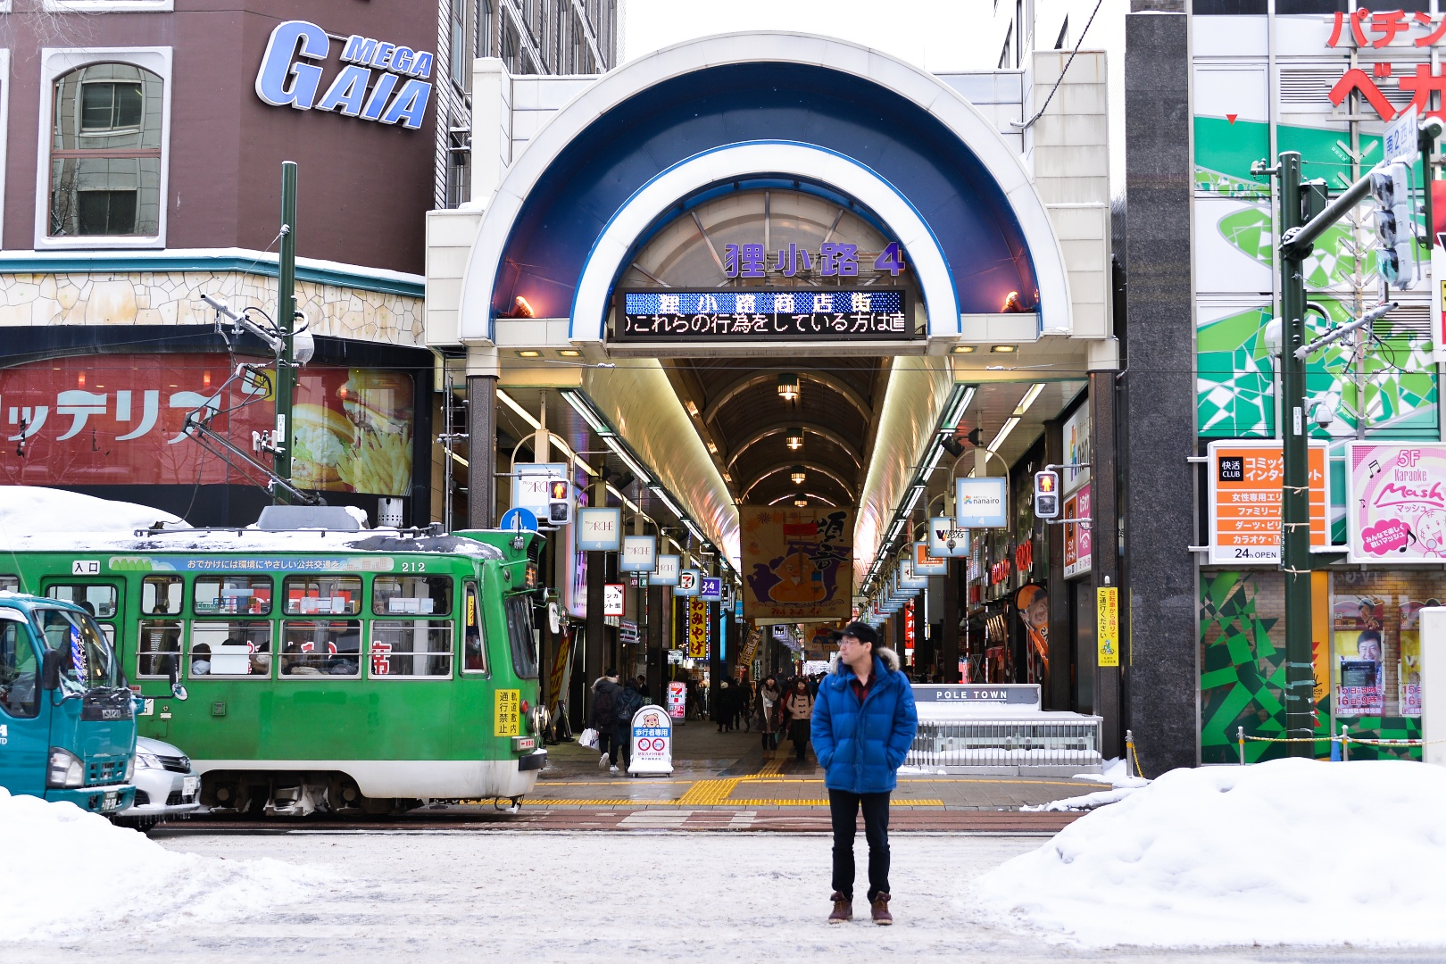
🍽 ค่ำ อิสระอาหารค่ำตามอัธยาศัย
🏨ที่พัก HOTEL MYSTAYS SUSUKINO ระดับ 3 ดาว หรือเทียบเท่า
DAY 5 DUTY FREE พระใหญ่อะตะมะ ไดบุตสึ คลองโอตารุ พิพิธภัณฑ์กล่องดนตรี นาฬิกาไอน้ำโบราณ ถนนซาไกมาจิ คาเฟ่ LeTAO

🍽 เช้า บริการอาหารเช้า ณ ห้องอาหารของโรงแรม
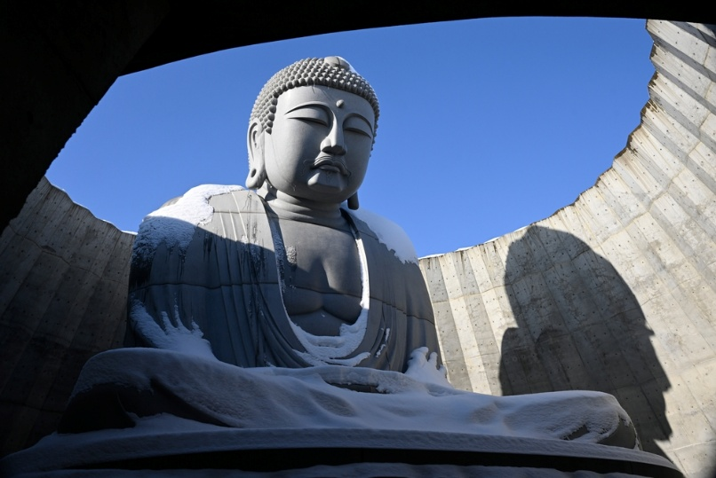
นำท่านแวะเลือกซื้อสินค้าคุณภาพจากประเทศญี่ปุ่น ณ DUTY FREE (ใช้เวลาเดินทางประมาณ 20 นาที ขึ้นอยู่กับสภาพถนน และ ปริมาณหิมะ) ซึ่งรวบรวมสินค้ายอดนิยมหลากหลายประเภทไว้ในที่เดียว ไม่ว่าจะเป็นผลิตภัณฑ์เพื่อสุขภาพ วิตามินบำรุงร่างกาย เครื่องสำอางแบรนด์ญี่ปุ่น สินค้าอิเล็กทรอนิกส์ รวมถึงของฝากขึ้นชื่อจากแดนอาทิตย์อุทัย ทั้งผลิตภัณฑ์เพื่อสุขภาพ เครื่องสำอางแบรนด์ดัง สินค้าไลฟ์สไตล์ และเทคโนโลยีจากญี่ปุ่น ให้ทุกท่านได้เลือกซื้อของฝากและสินค้าถูกใจในราคาปลอดภาษี พร้อมอิสระในการเลือกชมสินค้าตามอัธยาศัย นำท่านเดินทางเพื่อสักการะ พระใหญ่อะตะมะไดบุตสึ (ใช้เวลาเดินทางประมาณ 40 นาที ขึ้นอยู่กับสภาพถนน และ ปริมาณหิมะ) พระพุทธรูปขนาดใหญ่สูงกว่า 13 เมตร ผลงานการออกแบบของ Tadao Ando สถาปนิกชื่อดังระดับโลก โดดเด่นด้วยแนวคิดการออกแบบที่ผสมผสานความสงบทางพุทธศาสนาเข้ากับธรรมชาติ โดยองค์พระประดิษฐานอยู่ภายในเนินเขา ทำให้มองเห็นเฉพาะส่วนพระเศียรจากภายนอก สร้างความรู้สึกสงบ งดงาม และแปลกตา จนกลายเป็นหนึ่งในแลนด์มาร์กสำคัญของเมืองซัปโปโร

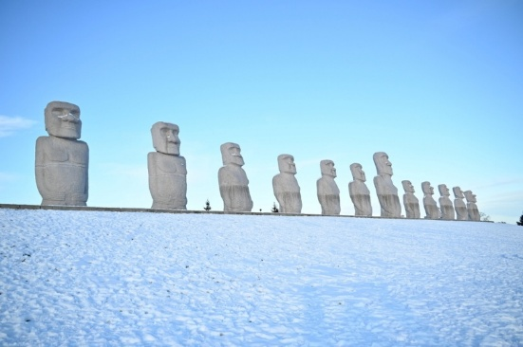
โดยก่อนถึงองค์พระใหญ่ จะพบกับ กลุ่มรูปปั้นโมอาย ขนาดใหญ่เรียงรายอย่างโดดเด่น ซึ่งได้รับแรงบันดาลใจมาจากรูปปั้นโมอายบนเกาะอีสเตอร์ ประเทศชิลี สร้างขึ้นเพื่อสื่อถึงแนวคิดเรื่องการปกป้องคุ้มครองและความสงบทางจิตใจ กลายเป็นอีกหนึ่งจุดถ่ายภาพยอดนิยมของนักท่องเที่ยวที่มาเยือน
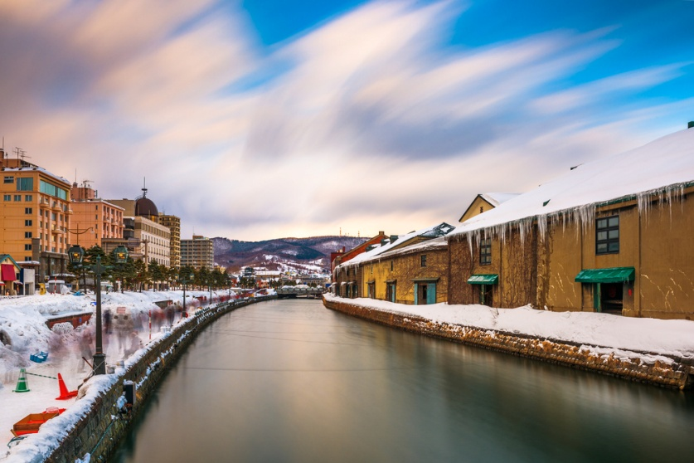
จากนั้นเดินทางสู่ โอตารุ (ใช้เวลาเดินทางประมาณ 1 ชั่วโมง ขึ้นอยู่กับสภาพถนน และ ปริมาณหิมะ) เมืองท่าประวัติศาสตร์ริมอ่าวอิชิคาริที่เคยรุ่งเรืองด้านการค้าระหว่างประเทศในอดีต ปัจจุบันยังคงอนุรักษ์อาคารสไตล์ยุโรปและโกดังอิฐเก่าแก่ไว้เป็นอย่างดี จนกลายเป็นหนึ่งในเมืองท่องเที่ยวที่มีเสน่ห์ที่สุดของฮอกไกโด นำท่านผ่านชม คลองโอตารุ แลนด์มาร์กสำคัญของเมืองที่รายล้อมด้วยโกดังอิฐเก่าแก่ สัมผัสบรรยากาศเมืองท่าประวัติศาสตร์อันแสนโรแมนติกของฮอกไกโด
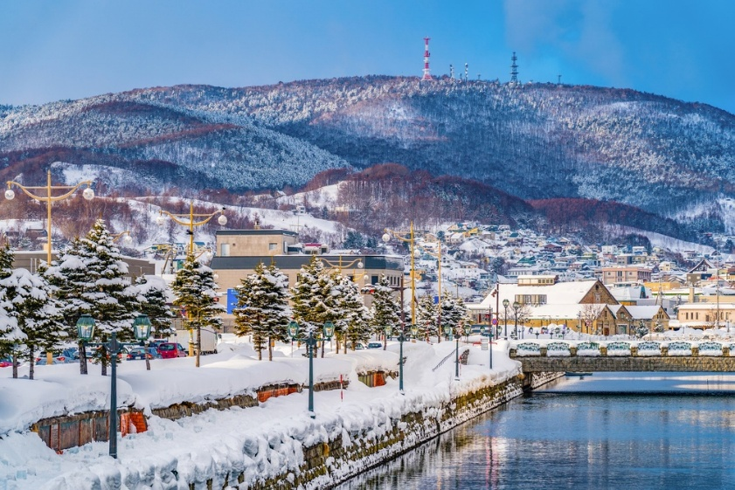
🍽 กลางวัน บริการอาหารกลางวัน ณ ร้านอาหาร
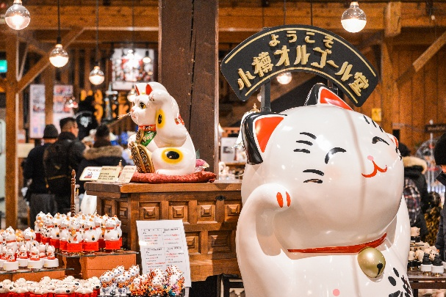
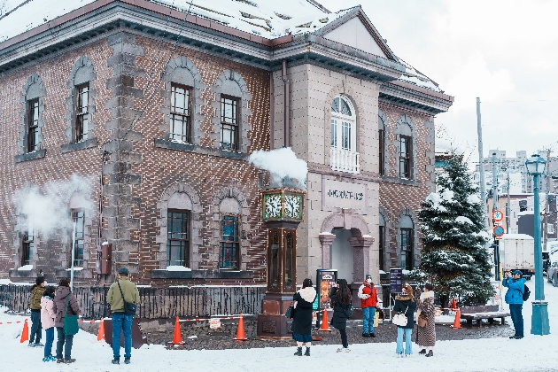
จากนั้น พาท่านเดินชม พิพิธภัณฑ์กล่องดนตรีโอตารุ แหล่งรวบรวมกล่องดนตรีหลากหลายรูปแบบที่มีชื่อเสียงของญี่ปุ่น พร้อมเลือกซื้อเป็นของฝากอันทรงคุณค่า ภายในรวบรวมกล่องดนตรีหลากหลายรูปแบบนับหมื่นชิ้น ถือเป็นหนึ่งในร้านและพิพิธภัณฑ์กล่องดนตรีที่มีชื่อเสียงที่สุดของญี่ปุ่น ตั้งอยู่ในอาคารประวัติศาสตร์อายุกว่า 100 ปี ด้านหน้าพิพิธภัณฑ์จะมีอีกจุดไฮไลท์อย่าง นาฬิกาไอน้ำโบราณ ขนาดใหญ่สูงกว่า 5 เมตร ซึ่งได้รับมอบมาจากเมืองแวนคูเวอร์ ประเทศแคนาดา โดยจะส่งเสียงดนตรีและพ่นไอน้ำทุก ๆ 15 นาที ถือเป็นจุดเช็กอินยอดนิยมของเมืองโอตารุ
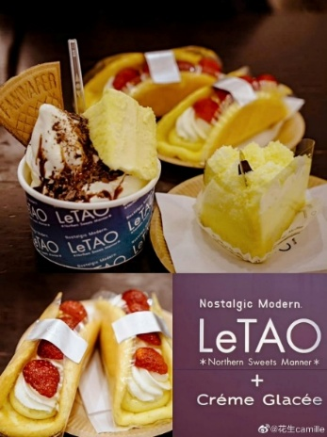
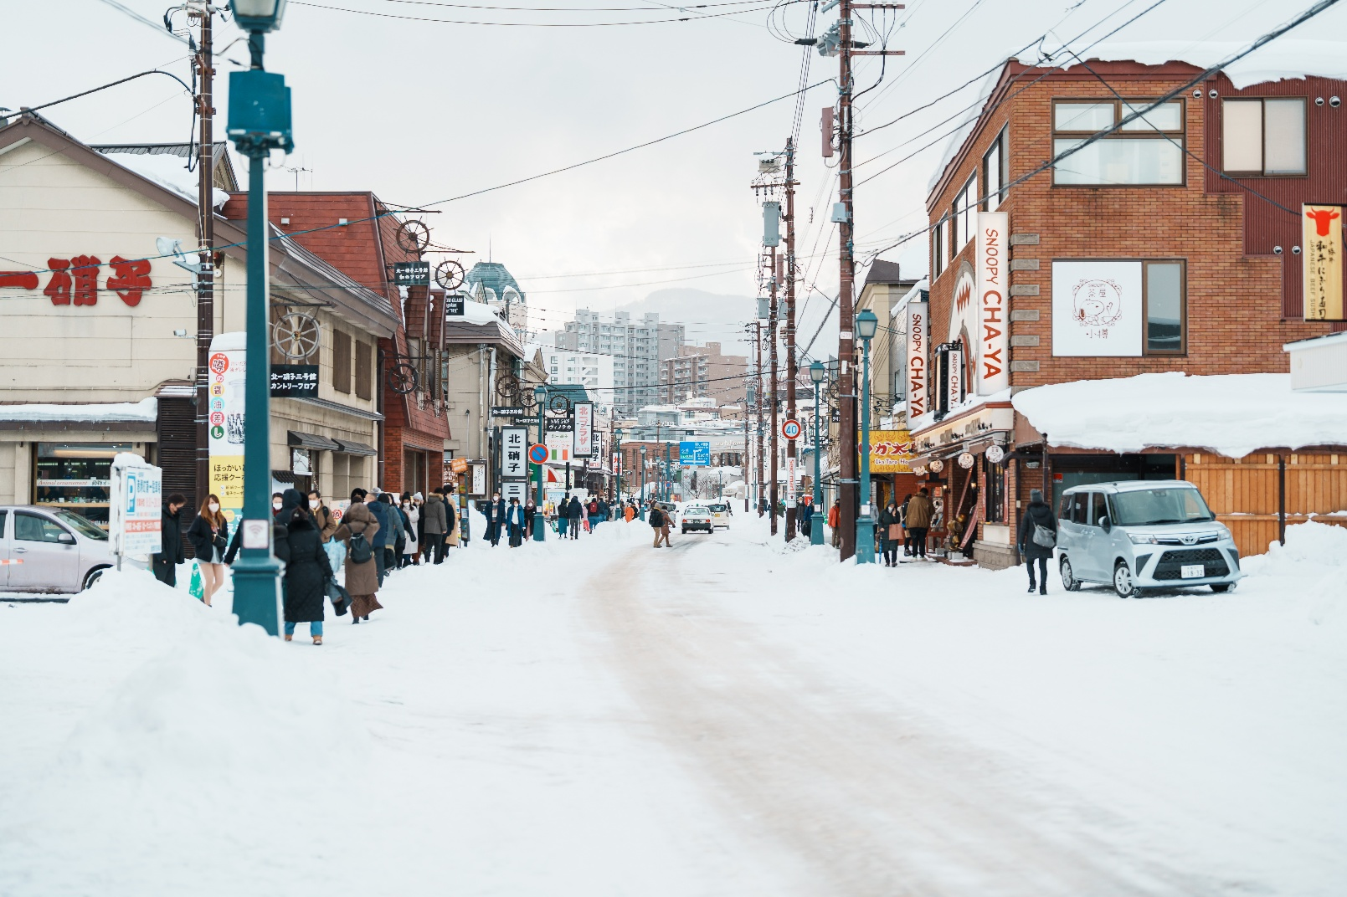
อิสระให้ท่านเดินชมบริเวณรอบๆ ถนนสายท่องเที่ยวชื่อดัง ถนนซาไกมาจิ เต็มไปด้วยอาคารสไตล์ยุโรป ร้านขายเครื่องแก้ว ร้านของฝาก ร้านขนม และคาเฟ่มากมาย เหมาะสำหรับการเดินเล่น ช้อปปิ้ง และสัมผัสบรรยากาศเมืองเก่าสุดคลาสสิกของฮอกไกโดร้านที่ไม่ควรพลาด คาเฟ่ LeTAO คาเฟ่และร้านขนมชื่อดังระดับตำนานของฮอกไกโด เจ้าของเมนู Double Fromage Cheesecake ที่ได้รับความนิยมจากนักท่องเที่ยวทั่วโลก ภายในมีทั้งเค้ก ชีสเค้ก ไอศกรีม และเครื่องดื่มให้เลือกมากมาย จากนั้นเดินทางกลับเมือง ซัปโปโร (ใช้เวลาเดินทางประมาณ 1 ชั่วโมง ขึ้นอยู่กับสภาพถนน และ ปริมาณหิมะ)
🍽 ค่ำ อิสระอาหารค่ำตามอัธยาศัย
🏨ที่พัก HOTEL MYSTAYS SUSUKINO ระดับ 3 ดาว หรือเทียบเท่า

DAY 6 สนามบินชิโตเสะ ประเทศญี่ปุ่น – ท่าอากาศยานดอนเมือง กรุงเทพฯ

🍽 เช้า บริการอาหารเช้า ณ ห้องอาหารของโรงแรม
หลังจากรับประทานอาหารเช้าเรียบร้อยแล้ว นำท่านเดินทางสู่สนามบินชิโตเสะ เพื่อเดินทาง กลับกรุงเทพฯ
11.55 น. ออกเดินทางกลับประเทศไทยโดย สายการบินแอร์เอเชียเอ็กซ์ เที่ยวบินที่ XJ621 (ไม่มี อาหารและเครื่องดื่มบริการบนเครื่อง)
18.05 น. เดินทางถึง สนามบินดอนเมือง ประเทศไทย โดยสวัสดิภาพ
